鼎阳科技：突破技术壁垒 迈进通用电子测试测量仪器高端领域
来源： 东方网
目前，我国通用电子测试测量行业90%以上的高端产品仍需要依赖进口或配套使用。随着中国半导体产业的崛起和检测需求增长，国内相关科技企业发展迅速，但大多规模较小，总体上处于中低端水平。国内目前唯一一家拥有行业四大主力产品研发、生产和全球化品牌销售能力的鼎阳科技，于12月28日召开新产品发布会，亮相的4GHz示波器、8GHz芯片产品均标志着鼎阳科技突破桎梏，在高端领域又迈进一步，为中国通用电子测试测量仪器国产化再上一针强心剂。
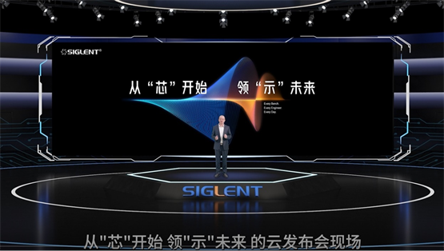
4GHz带宽示波器 突破技术壁垒
数字示波器是先进电子技术和产品研发、科学研究中不可或缺的测试测量仪器，目前我国示波器主要以中低端产品为主，产品技术与国外仍有较大差距，国产化空间广阔。
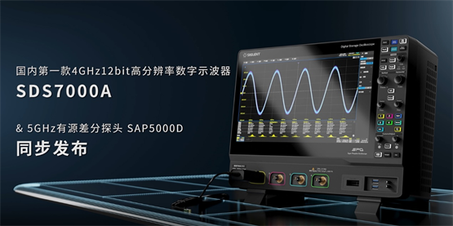
鼎阳科技本次新品发布会自主研发的数字示波器关注热度较高。其发布的SDS7000A系列四通道数字示波器，拥有4GHz带宽，12-bit高分辨率，单通道存储深度最高可达1Gpts，在4GHz带宽下低本底噪声低至220μVrms。
鼎阳科技副总经理赵亚锋提到：“SDS7000A示波器外观较前几代产品有了较大的变化，15.6英寸屏幕，更大屏，操作更简单。同时处理器全面升级至X86，大幅提升了系统性能的响应速度。侧面板新增更多接口，为多机拓展协作留下了更多可能性。SDS7000A最高带宽可达4GHz，已经可以支持测量USB2.0、SATA1、DDR1/2/3等信号。”
此款示波器面世，标志着鼎阳科技将进一步巩固其在国内通用电子测试测量仪器领域龙头地位，并将继续在国际高端市场高歌猛进。
8GHz放大器芯片 破除“芯片难”
示波器是电子信息工业的基础设备，是应用最广泛的通用测试测量仪器。示波器的前端电路决定了其最关键的指标—带宽，而前端电路的核心是放大器芯片。
赵亚锋表示：“此前公司产品都会用到不同功能的芯片，绝大多数都是通用芯片，可以外采商用芯片实现产业化。但是放大器芯片不一样，随着鼎阳科技的产品不断向高端领域迈进，高端产品往往需要仪器专用芯片设计和材料工艺实现突破，而高带宽示波器需要使用专用放大器芯片，但种种原因导致芯片商业化难，所以高端示波器芯片自研成为了唯一道路。”
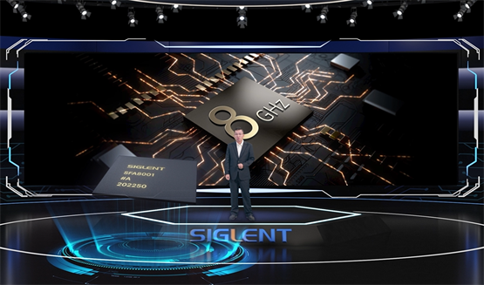
为此，鼎阳科技自主研发的8GHz的示波器前端放大器芯片，解决了高端产品战略发展问题，为8GHz示波器奠定了坚实的基础。不难想象，搭载这款芯片的鼎阳高端国产示波器里程碑式产品将在不远的未来与大家见面。同时，8GHz放大器芯片也为鼎阳后续开发更高带宽的数字示波器提供了宝贵的技术经验。
研发象征实力 创新意味未来
鼎阳科技一直将研发创新作为其发展的核心驱动力，十分注重技术研发和产品创新，并逐年加大研发投入。据报告，鼎阳科技今年前三季度研发投入就达到3,431.24万元，同比增长45.19%。同时，鼎阳科技的研发人员人数占公司总人数2/3以上，并仍持续在扩大研发团队，培养人才。
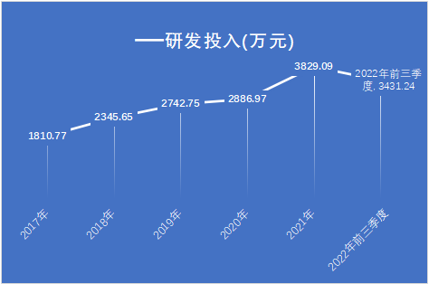
通用电子测试测量仪器作为电子工业的基石类设施、世界科技战略重要内容之一，前景广阔，运用广泛，需求庞大。鼎阳科技此次新品发布会的圆满收官，预示着其将继续领跑通用电子测试测量行业，为提高我国高端科学仪器水平贡献其绵薄之力。

